ФЕСТИВАЛЬ ЗНАКОМСТВА С ПРОФЕССИЕЙ 2026 В НОВОСИБИРСКОЙ ОБЛАСТИ

КОНКУРСНОЕ ЗАДАНИЕ
Направление: IT - технологии
Компетенция: «Обработка текста»
Возрастная категория участников: средний школьный возраст
Форма участия: индивидуальное участие



Новосибирск, 2026

1. Описание компетенции.
1.1. Актуальность компетенции
Компетенция «Обработка текста» определяется как набор профессиональных навыков процесса ввода, редактирования, форматирования текстовых документов. Для работы используются программно-вычислительные средства (персональные компьютеры и программы обработки текстов). Специалист в компетенции «Обработка текста» осуществляет набор и редактирование текста, верстку таблиц, создание графических элементов различной степени сложности, их ввод.
Умение правильно и грамотно создать текстовый документ – важная компетенция во многих отраслях современной экономики. Специалист по обработке текста будет востребован в типографиях, издательствах, дизайн-студиях, рекламных агентствах и в любой полиграфической компании.
1.2. Профессии, по которым участники смогут трудоустроиться
после получения данной компетенции
Оператор электронного набора и верстки, специалист по информационным ресурсам, веб-писатель, контент-директор, рерайтер (переработка текстов различной тематики), копирайтер (написание самостоятельных обзоров и других текстов на заданную тематику), автор статей, публикатор.
Ссылка на образовательный и/или профессиональный стандарт:
ФГОС основного общего и среднего общего образования
1.3. Требования к квалификации
В рамках школьной программы, дисциплина Информатика и ИКТ:
Конкурсное задание по компетенции «Обработка текса» разработано для обучающихся среднего школьного возраста – дети-инвалиды и/или лица с ОВЗ, осваивающие образовательные программы основного общего или среднего образования, дополнительные общеобразовательные программы в возрасте от 12 до 13 лет включительно.
Знать/понимать: о назначении и функциях программного обеспечения компьютера; об основных средствах и методах обработки числовой, текстовой, графической и мультимедийной информации; о технологиях обработки информационных массивов с использованием электронной таблицы или базы данных;
Уметь:
создавать тексты посредством квалифицированного клавиатурного письма с использованием базовых средств текстовых редакторов, используя нумерацию страниц, списки, ссылки, оглавления; проводить проверку правописания; использовать в тексте списки, таблицы, изображения, диаграммы, формулы.
2.Конкурсное задание
2. Краткое описание задания
Школьникам в ходе выполнения конкурсного задания необходимо оформить максимально идентично 1 страницу предложенного текста в текстовом редакторе.
2.1. Структура и подробное описание конкурсного задания.
Участник во время выполнения задания может самостоятельно распределить свое время на его выполнение.
Общая продолжительность выполнения Конкурсного задания – 45 минут.

Наименование категории участника | Наименование и описание модуля | Время проведения модуля | Полученный результат
Школьник | Модуль 1. Оформление документа. | 45 минут | 1страница отформатированного текста согласно заданию документа
Общее время выполнения конкурсного задания: 45 минут

Количество конкурсных дней: 1 день.
Оценка знаний участника проводится через практическое выполнение Конкурсного задания.
2.2. Последовательность выполнения задания
Последовательность выполнения задания
Модуль 1. Оформление документа
Необходимо оформить документ в соответствии следующим требованиям:
2.2.1. Форматирование страницы
1. Весь документ состоит из 1 страницы.
Установить для всего документа размер бумаги А4 210x297 мм, поля – верхнее – 2 см, нижнее – 1 см, левое – 3 см, правое -2,5 см.
2. Установить границы страницы – рамка (ширина 20 пт), рисунок.
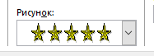
3. На страницу установите подложку – использовать файл Подложка.jpg, масштаб 50% без обесцвечивания.
4. Сохранить в формате: .docx и .pdf с названием файла: Имя Фамилия
2.2.2 Работа с текстом на странице
1.Откройте созданный документ.
2. Наберите текст по образцу, который вам выдан.
Текст:
Б
урый медведь — это большое и сильное животное, которое обычно живёт в лесах.

Внешний вид: масса достигает 350–400 кг, длина тела в среднем около 2 метров. На Дальнем Востоке встречаются трёхметровые гиганты. Самцы крупнее самок примерно в полтора раза.
Окрас густой шерсти изменчив в зависимости от мест обитания: от палевого оттенка до сине-чёрного тона.
Зимняя спячка длится от 2 до 6 месяцев, но в тёплых регионах с богатыми урожаями орехов, ягод медведи совсем не спят.
3. Перед текстом добавьте фразу 1 «Бурый медведь» экспресс-стилем WordArt.
Образец стиля заголовка:
Бурый медведь
4. Оформить первый абзац буквицей в тексте.
5. Основной шрифт текста Times New Roman/ размер 14/обычный/полуторный интервал, выравнивание по ширине. Цвет шрифта – синий.
6. Под текстом вставить картинку из файла. Масштаб картинки: высота 50%, ширина 50%
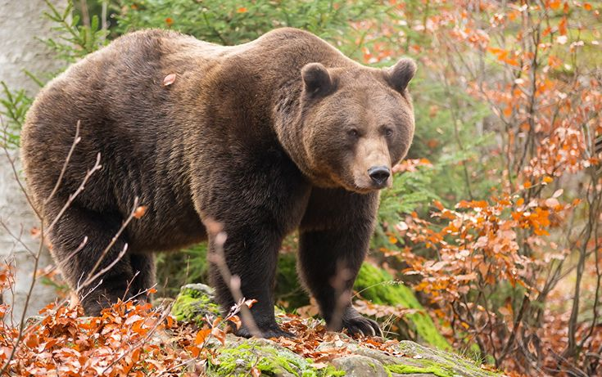
2.3. 30% изменение конкурсного задания
30% изменения — это меняется не сам формат задания, а только 30% от объема самого задания.
2.4. Критерии оценки выполнения задания
Так как модуль один, то максимальное количество баллов по этому модулю = 10.
Школьники:
Наименование модуля | Задание | Максимальный балл
Модуль 1  1. Оформление документа | Оформить максимально идентично 1 страницу предложенного текста в текстовом редакторе согласно заданию документа | 10
ИТОГО |  | 10

Модуль 1. Оформление документа
Задание | № | Наименование критерия | Максимальный балл | Оценка
Ввод текста | 01 | Ввод текста страницы 1 | 2
Форматирование и печать | 02 | Свойства страниц (поля/размер бумаги) Формат сохраненного документа (.PDF /.docx) | 1
Форматирование и печать | 03 | Цвет и граница страницы. | 0,5
Форматирование и печать | 04 | Колонтитулы | 0,5
работа с текстом | 05 | Оформление названия текста в экспресс-стиле WordArt, Создание Буквицы в первом абзаце (положение/формат) | 2
работа с текстом | 06 | Форматирование текста | 2
работа с текстом | 07 | Рисунок (наличие/положение/размер/обтекание текстом/  стиль/эффект + дополнительные параметры) | 1
работа с текстом | 08 | Подложка (наличие / формат) | 1
Максимальное количество баллов |  |  | 10

3. Перечень используемого оборудования, инструментов и расходных материалов

3.1. Школьники 12-13 лет

ПЕРЕЧЕНЬ ОБОРУДОВАНИЯ НА 1-ГО УЧАСТНИКА
(конкурсная площадка)
Оборудование, инструменты, ПО
№ | Наименование | Фото необходимого оборудования, или инструмента, или мебели, или расходных метариалов | Ссылка на сайт с тех. характеристиками либо тех. характеристики оборудования | Ед. измерения | Кол-во
1 | Ноутбук 15.6" |  | https://market.yandex.ru/product--15-6-noutbuk-acer-extensa-15-n19c1-na-intel-core-i3/1793102371?sku=101883372966&wprid=1708856099548773-322156802666075515-balancer-l7leveler-kubr-yp-vla-187-BAL&utm_source_service=web&clid=703&src_pof=703&icookie=DDKUPt3mnkN%2Bi18K53WY2yzsywL048iOEAZw0WsL%2BF5S8FZBn2Uu4sXMmXdnB%2FqnnO%2Fen5np6Khf4V%2BUrZ4q%2BLj7hCM%3D&baobab_event_id=lt1csw217u | шт. | 1
2 | Пакет программ |  | Microsoft Office 2016 32 bit | шт. | 1
3 | ОС Windows 10 |  | Windows 10 Pro 64 bit | шт. | 1
5 | Стол | 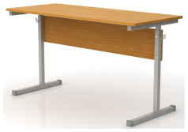 | https://ya.ru/products/product/1014393440/sku/101310873129?retpath=%2Fsearch%3Ftext%3D%25D0%25BF%25D0%25B0%25D1%2580%25D1%2582%25D0%25B0%2520%25D1%2588%25D0%25BA%25D0%25BE%25D0%25BB%25D1%258C%25D0%25BD%25D0%25B0%25D1%258F%2520&text=парта+школьная+&lr=20098 | шт. | 1
6 | Стул офисный | 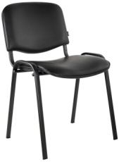 | https://ya.ru/products/product/878523319/sku/101237510780?retpath=%2Fsearch%3Ftext%3D%25D1%2581%25D1%2582%25D1%2583%25D0%25BB%2520%25D0%25BE%25D1%2584%25D0%25B8%25D1%2581%25D0%25BD%25D1%258B%25D0%25B9&text=стул+офисный&lr=20098 | шт. | 1
РАСХОДНЫЕ МАТЕРИАЛЫ НА 1 УЧАСТНИКА

№ | Наименование | Фото необходимого оборудования, или инструмента, или мебели, или расходных метариалов | Ссылка на сайт с тех. характеристиками либо тех. характеристики оборудования | Ед. измерения | Кол-во
1 | Бумага офисная для  принтера (20 листов на  1участника) | 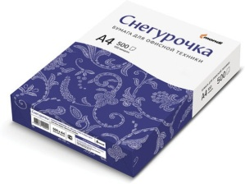 | https://www.chipdip.ru/product0/8010402537?utm_source=direct&utm_medium=cpc&position_type=premium|k50id|010000004488522_4488522|cid|95097158|gid|5274884793|aid|14930764662|src|search_none&utm_campaign=Y_dinamicheskaya_tehnika_ext&utm_content=text1_ya&utm_term=&yclid=12244510251428872191 | лист | 20
РАСХОДНЫЕ МАТЕРИАЛЫ, ОБОРУДОВАНИЕ И ИНСТРУМЕНТЫ, КОТОРЫЕ УЧАСТНИКИ ДОЛЖНЫ ИМЕТЬ ПРИ СЕБЕ
1 | Писчие приборы  (ручка, карандаш и пр.) |  | https://ya.ru/products/product/1762180132/sku/101773775359?retpath=%2Fsearch%3Ftext%3D%25D1%2580%25D1%2583%25D1%2587%25D0%25BA%25D0%25B0%2520%25D0%25B8%2520%25D0%25BA%25D0%25B0%25D1%2580%25D0%25B0%25D0%25BD%25D0%25B4%25D0%25B0%25D1%2588&text=ручка+и+карандаш&lr=20098 | комплект | 1
2 | Персональные средства  (специальное портативное оборудовани е) |  | На усмотрение участника | шт | 1
РАСХОДНЫЕ МАТЕРИАЛЫ И ОБОРУДОВАНИЕ, ЗАПРЕЩЕННЫЕ НА ПЛОЩАДКЕ
1 | Мобильные устройства различного  характера (телефон, планшет и т. д.)
2 | Измерительн ые  устройства (калькуляторы)
ОБОРУДОВАНИЕНА 1-ГО ЭКСПЕРТА
№ | Наименование | Фото необходимого оборудования, или инструмента, или мебели, или расходных метариалов | Ссылка на сайт с тех. характеристиками либо тех. характеристики оборудования | Ед. измерения | Кол-во
1 | Планшет для бумаг А4 с  зажимом | 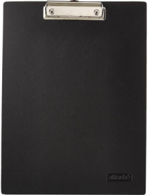 | На усмотрение организатора | шт | 1
2 | Стол  переговорный | 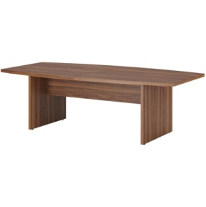 | На усмотрение организатора | шт | 1/5
3 | Ноутбук |  | На усмотрение организатора | шт | 1/5
4 | Принтер | 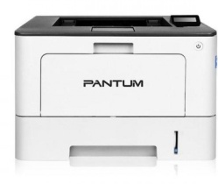 | На усмотрение организатора | шт | 1
5 | Стул |  | На усмотрение организатора | шт | 1
РАСХОДНЫЕ МАТЕРИАЛЫ НА 1 ЭКСПЕРТА
1 | Бумага А4
2 | Ручка шариковая
ДОПОЛНИТЕЛЬНЫЕ ТРЕБОВАНИЯ/КОММЕНТАРИИ
№ | Наименование | Фото необходимого оборудования, или инструмента, или мебели, или расходных метариалов | Ссылка на сайт с тех. характеристиками либо тех. характеристики оборудования | Ед. измерения | Кол-во
1 | Электричество на 1  рабочее место для участника |  | 220 вольт 2 розетки 600 вт.
2 | Порошковый огнетушитель ОП-4 | 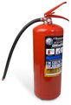 | Класс В - 55 В Класс А - 2 А | шт. | 1

4. Минимальные требования к оснащению рабочих мест с учетом основных нозологий

Наименование нозологии | Площадь м.кв. | Ширина прохода между рабочими местами, м. | Специализированное оборудование, количество
Рабочее место участника с соматическим  и заболеваниям и | не менее 3 | Не ближе 1,5 метров | Специального оборудования не  требуется
Рабочее место участника с ментальными нарушениями | не менее 3 | Не ближе 1,5 метров | Специального оборудования не требуется

5. Требования охраны труда и техники безопасности
Общие требования:
во время проведения Фестиваля на площадке должны быть соблюдены:
- меры по технике безопасности среди участников, наставников, сопровождающих, добровольцев и иных лиц;
- меры безопасности проведения массовых мероприятий;
- санитарно-эпидемиологические требования обеспечения безопасности участников;
- меры безопасности проведения мероприятий: дежурство полиции, медицинского персонала, пожарной службы, иных служб.
При необходимости обеспечить наличие на площадке педагога-психолога.
А также:
5.1. Общие требования охраны труда
5.1.1. К самостоятельной работе с ПК допускаются участники после прохождения ими инструктажа на рабочем месте, обучения безопасным методам работ и проверки знаний по охране труда, прошедшие медицинское освидетельствование на предмет установления противопоказаний к работе с компьютером.
5.1.2. При работе с ПК рекомендуется организация перерывов на 10 минут через каждые 50 минут работы. Время на перерывы уже учтено в общем времени задания, и дополнительное время участникам не предоставляется.
5.1.3. При работе на ПК могут воздействовать опасные и вредные производственные факторы:
- физические: повышенный уровень электромагнитного излучения; повышенный уровень статического электричества; повышенная яркость светового изображения; повышенный уровень пульсации светового потока; повышенное значение напряжения в электрической цепи, замыкание которой может произойти через тело человека; повышенный или пониженный уровень освещенности; повышенный уровень прямой и отраженной блесткости;
- психофизиологические: напряжение зрения и внимания; интеллектуальные/ эмоциональные нагрузки; длительные статические нагрузки; монотонность труда.
5.1.4. Запрещается находиться возле ПК в верхней одежде, принимать пищу и курить, употреблять во время работы алкогольные напитки, а также быть в состоянии алкогольного, наркотического или другого опьянения.
5.1.5. Участник соревнования должен знать месторасположение первичных средств пожаротушения и уметь ими пользоваться.
5.1.6. О каждом несчастном случае пострадавший или очевидец несчастного случая немедленно должен известить ближайшего эксперта.
5.1.7. Участник соревнования должен знать местонахождения медицинской аптечки, правильно пользоваться медикаментами; знать инструкцию по оказанию первой медицинской помощи пострадавшим и уметь оказать медицинскую помощь. При необходимости вызвать скорую медицинскую помощь или доставить в медицинское учреждение.
5.1.8. При работе с ПК участник соревнования должны соблюдать правила личной гигиены.
5.1.9. Работа на конкурсной площадке разрешается исключительно в присутствии эксперта. На площадке при необходимости может присутствовать психолог. Запрещается присутствие на конкурсной площадке посторонних лиц.
5.1.10. По всем вопросам, связанным с работой компьютера следует обращаться к главному эксперту.
5.1.11. За невыполнение данной инструкции виновные привлекаются к ответственности согласно правилам внутреннего распорядка или взысканиям, определенным Кодексом законов о труде Российской Федерации.
5.2. Требования охраны труда перед началом работы
5.2.1. Перед включением используемого на рабочем месте оборудования участник соревнования обязан:
- осмотреть и привести в порядок рабочее место, убрать все посторонние предметы, которые могут отвлекать внимание и затруднять работу;
- проверить правильность установки стола, стула, подставки под ноги, угол наклона экрана монитора, положения клавиатуры в целях исключения неудобных поз и длительных напряжений тела. Особо обратить внимание на то, что дисплей должен находиться на расстоянии не менее 50 см от глаз (оптимально 60-70 см);
- проверить правильность расположения оборудования:
кабели электропитания, удлинители, сетевые фильтры должны находиться с тыльной стороны рабочего места;
убедиться в отсутствии засветок, отражений и бликов на экране монитора;
убедиться в том, что на устройствах ПК (системный блок, монитор, клавиатура) не располагаются сосуды с жидкостями, сыпучими материалами (чай, кофе, сок, вода и пр.). 2.1.7;
включить электропитание в последовательности, установленной инструкцией по эксплуатации на оборудование; убедиться в правильном выполнении процедуры загрузки оборудования, правильных настройках.
При выявлении неполадок сообщить об этом эксперту и до их устранения к работе не приступать.
5.3. В течение всего времени работы со средствами компьютерной и оргтехники участник соревнования обязан:
- содержать в порядке и чистоте рабочее место; следить за тем, чтобы вентиляционные отверстия устройств ничем не были закрыты;
- выполнять требования инструкции по эксплуатации оборудования;
- соблюдать, установленные расписанием, трудовым распорядком регламентированные перерывы в работе, выполнять рекомендованные физические упражнения.
5.3.1. Участнику запрещается во время работы:
- отключать и подключать интерфейсные кабели периферийных устройств;
- класть на устройства средств компьютерной и оргтехники бумаги, папки и прочие посторонние предметы;
- прикасаться к задней панели системного блока (процессора) при включенном питании;
- отключать электропитание во время выполнения программы, процесса;
- допускать попадание влаги, грязи, сыпучих веществ на устройства средств компьютерной и оргтехники;
- производить самостоятельно вскрытие и ремонт оборудования;
- производить самостоятельно вскрытие и заправку картриджей принтеров или копиров;
- работать со снятыми кожухами устройств компьютерной и оргтехники;
- располагаться при работе на расстоянии менее 50 см от экрана монитора.
5.3.2. При работе с текстами на бумаге, листы надо располагать как можно ближе к экрану, чтобы избежать частых движений головой и глазами при переводе взгляда.
5.3.3. Рабочие столы следует размещать таким образом, чтобы видео дисплейные терминалы были ориентированы боковой стороной к световым проемам, чтобы естественный свет падал преимущественно слева.
5.3.4. Освещение не должно создавать бликов на поверхности экрана.
5.3.5. Продолжительность работы на ПК без регламентированных перерывов не должна превышать 1-го часа.
Во время регламентированного перерыва с целью снижения нервно-эмоционального напряжения, утомления зрительного аппарата, необходимо выполнять комплексы физических упражнений.
5.4 Требования охраны труда в аварийных ситуациях
5.4.1. Обо всех неисправностях в работе оборудования и аварийных ситуациях сообщать непосредственно эксперту.
5.4.2. При обнаружении обрыва проводов питания или нарушения целостности их изоляции, неисправности заземления и других повреждений электрооборудования, появления запаха гари, посторонних звуков в работе оборудования и тестовых сигналов, немедленно прекратить работу и отключить питание.
5.4.3. При поражении пользователя электрическим током принять меры по его освобождению от действия тока путем отключения электропитания и до прибытия врача оказать потерпевшему первую медицинскую помощь.
5.4.4. В случае возгорания оборудования отключить питание, сообщить эксперту, позвонить в пожарную охрану, после чего приступить к тушению пожара имеющимися средствами.
5.5. Требования охраны труда по окончании работы
5.5.1. По окончании работы участник соревнования обязан соблюдать следующую последовательность отключения оборудования:
- произвести завершение всех выполняемых на ПК задач;
- отключить питание в последовательности, установленной инструкцией по эксплуатации данного оборудования. В любом случае следовать указаниям экспертов
- брать со стола рабочие материалы и привести в порядок рабочее место.
- обо всех замеченных неполадках сообщить эксперту.

